论文题目：基于高考真题情境创设的微专题实践研究
——以《气候的成因分析》为例
作者姓名： 孟海军
所在单位： 双流棠湖中学 联系电话： 13708181902

基于高考真题情境创设的微专题实践研究
——以《气候的成因分析》为例

【摘要】在传统的高三二轮复习中，存在着一些效率低下、针对性较差等问题。为提高二轮复习的针对性、有效性，调动学生学习的积极性，我校在高三年级文科班中，开展了立足于学情，针对于考情的小切口的微专题复习。本文以《气候的成因分析》为例，从学习目标的确定，课堂探究活动内容的整合，课堂教学的实施与评价等方面，开展微专题复习的实践研究。

【关键词】微专题 高考真题 二轮复习 气温 降水

【正文】
高三地理二轮复习多以专题复习课和习题评讲课为主，但枯燥的知识、繁杂的原理、做不完的习题，已经无法唤醒学生的学习热情。因此，高三二轮复习应从学生的需求出发，切实地解决学生存在的问题。这就要求我们梳理学生在一轮复习时月考、周练中出现的问题，明确学生的薄弱点、易错点等，再进一步结合近几年高考试题中的高频考点，展开有针对性的微专题强化复习。
所谓“微专题”是指立足于学情、考情，选择一些小切口、针对性强的微型复习专题，力求解决高考二轮复习中的真问题、实问题。
为此，我们开展了一些微专题的研究和探索，接下来就以《气候的成因分析》为例，例说微专题复习的组织和实施过程：
一、依据学情、考情确定微专题内容，明确学习目标
1、把握学情、参考高考中高频考点，确定微专题内容
对学情的分析主要从诊断性考试、月考、周考甚至是平时的练习或检测中发现学生存在的问题，如在2月月考中关于气候成因的考查，学生答题统计情况如下：
具体内容 | 题型 | 题号 | 分值 | 难度
影响降水量的因素（降水少的原因） | 选择题 | 10 | 4 | 0.5
影响气候的因素（利马“无雨”，气温宜人的原因） | 非选择题 | 36（1) | 8 | 0.42

再结合高考中的高频考点，如：近十年全国新课标卷中，关于气候成因的考查统计如下：
时间 | 考查内容 | 题号 | 分值
2008 | 气候特征的成因 | 7 | 4
2009 | 气候成因 | 6 | 4
2010 | 气候特征的成因 | 36 | 26
2011 | 气候特征 | 36（1） | 2
2012 | 气候成因 | 37（1） | 10
2013·Ⅱ卷 | 气候的影响因素 | 6—8 | 12
2014·Ⅱ卷 | 气候的影响因素 | 10 | 4
2015·Ⅰ卷 | 影响气温的因素 | 37（1） | 8
2016·Ⅰ卷 | 地形对气候的影响 | 37（1） | 6
依据学情、针对考情而设计选择的微专题复习内容，其针对性和实效性不言而喻。
2、从考纲入手，确定微专题学习目标
（1）考试大纲：全球气压带、风带的分布、移动规律及其对气候的影响。
本条考纲关注的是全球性大气环流及其对气候的影响。全球性大气环流是自然环境中物质运动和能量交换的重要形式之一，对自然环境的形成和发展具有重要意义。而气候则是以气压带、风带的分布及其移动为基础，叠加海陆位置和下垫面等因素的基础上形成的。这是学生需要形成的基本认识，而对于高三学生来说，还需要系统而全面的讲述气候类型的成因。
（2）确定学习目标：运用案例，分析影响气候（气温、降水量）的因素。
预设的学习目标表达要清晰、规范，可以参考现行《普通高中地理课程标准》的表述方式。即学习目标采用行为（分析）目标（影响气候的因素）方式表述，同时体现目标达成的过程与方法（运用案例）。确定了学习目标，也就确定了课堂教学的主体内容，根据学习目标，重新整合教学内容。
二、利用高考真题情境创设的微专题强化复习
1、精选高考真题（或改编高考题）创设情境，确定课堂探究活动内容
作为情境创设的高考真题，应具有典型性、代表性，图文材料要新颖，能够吸引学生，能够唤醒学生学习地理学科的欲望。根据学习目标，精心挑选符合目标要求的高考题，必要时可以适当改编，以其更契合学习目标和探究内容。课堂探究活动内容如下：
探究一：分析影响气温的因素
（2013·新课标Ⅰ卷 改编）阅读图文资料，完成要求。
居住在成都的小明和小亮在“寻找最佳避寒地”的课外研究中发现，有“百里钢城”支称的攀枝花1月平均气温达13．6℃（成都为5．5℃），是长江流域冬季的“温暖之都”。下左图示意攀枝花在我国西南地区的位置，下右图示意周边地形。
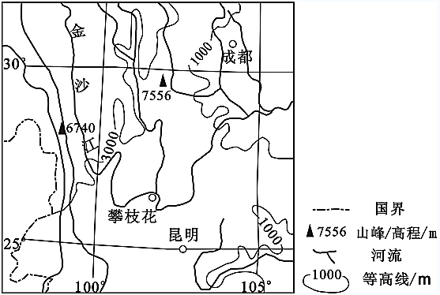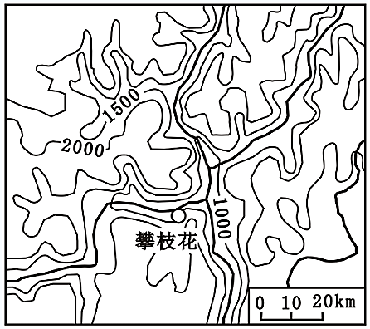
与成都相比，分析攀枝花1月份平均气温较高的原因。（8分）

【小结】分析影响气温的因素：
探究活动一，省略了昆明的气温资料，旨在强调与成都相比，攀枝花1月份平均气温较高的原因是纬度因素影响的结果。
探究二：分析影响降水量的因素
(2015·天津卷)读图文材料，回答问题。
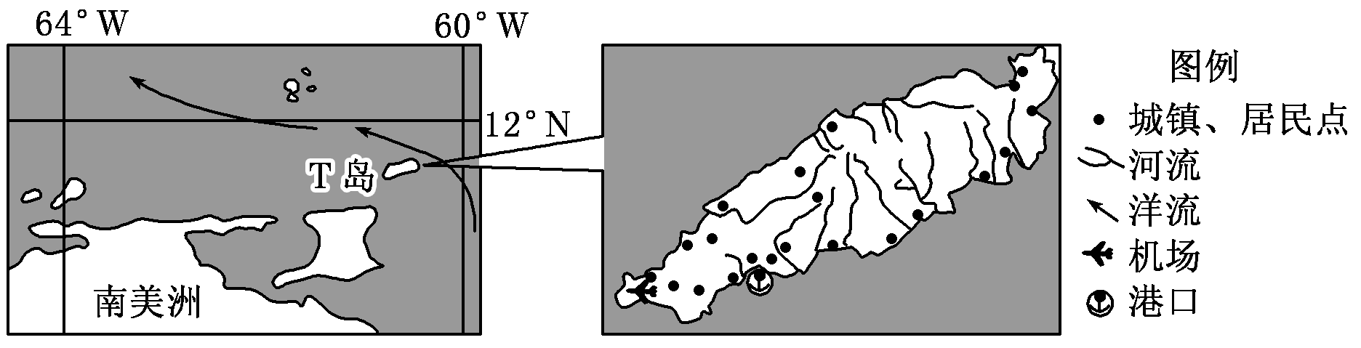
T岛所在国家为发展中国家。该岛东北部年降水量大于2 000 mm。
结合图中所示信息，说明T岛东北部年降水量丰富的原因。（6分）

【小结】分析影响降水量的因素：
课堂教学活动围绕学习目标展开，为凸显地理学科的特点，选择不同的区域，综合考查影响区域气温（高低）、降水（多少）的因素；为训练学生的分析问题、解决问题的能力，课堂教学采用学生独立自主学习、小组合作学习、探究学习的方式展开；为满足不同学生的地理学习需要：一方面，在小组合作学习的过程中，根据需要不同的同学承担不同的学习任务，这就需要在教师的不断引导，小组成员长期磨合才能达成；另一方面，教师要在小组合作学习的过程中，关注不同的小组成员之间的差异，及时给予指导、引领和帮助。
2、学生独立自主完成探究活动，生生、师生相互评价
考试大纲总纲中明确要求：高考着重考查学生独立思考和运用所学知识分析问题、解决问题的能力。
高三二轮复习是学生形成地理技能的关键时期，地理课堂是学生获取知识、技能的主阵地，为突出学生的主体地位，还课堂给学生，教师要积极引导学生参与课堂教学，让学生多动脑思考，多动笔表达，多动口描述等；让学生展示探究学习成果时，说出解题的思维过程，同学们和老师在学习其优点的同时，还要纠正其不良的解题习惯和错误的思路或结果，使学生在课堂教学中，在师生互评互助中不断进步和提升。
在探究学习过程中，教师应更注重学生的表达（书面表达和口头表达），适时引导、及时补充、点评，特别是一定要纠正学生的错误。教师要不断的提高自己的教育教学水平，恰当的处理课堂中生成的问题。教师在这个过程中要做到不越位、不缺位。
通过一系列的方法和手段，我们最终的目的是要培养学生获取和解读地理信息的能力，调动和运用地理知识、基本技能的能力，描述和阐释地理事物、地理基本原理与规律的能力，论证和探讨地理问题的能力。
3、师生归纳总结，深化地理规律、原理，提升学生认知水平
从典型的高考题中，师生共同总结的地理规律、原理，有利于师生更好的把握高考试题，更好的理解命题人的意图，更有利于提升学生对原有知识的认识水平。

课堂总结（板书展示）：
一、影响气温的因素：
纬度（太阳辐射）
地形（海拔、影响冷空气运动、气流运动）
海陆位置（大陆性、海洋性）
洋流（暖流、寒流）

二、影响降水量的因素：
大气环流（风带、气压带、季风环流）
地形（迎风坡、背风坡）
海陆位置（沿海、内陆）
洋流（暖流、寒流）

课堂归纳总结要师生共同进行，或教师在学生展示活动中，从学生的语言表达中（口头、书面表达），来归纳、提升、总结出一般性的地理规律或原理。只有这样学生的记忆印象才能更深刻、更持久，才能使学生的地理知识、地理技能不断地提高。
4、当堂训练提升
当堂训练是对课堂教学内容的检测和评价，学生可以通过训练，评价自己对地理知识和技能的掌握程度及存在的问题；教师通过学生训练中生成的问题，进行积极、恰当的处理，可以作为课堂拓展延伸的一部分。
课堂训练题：
(2013·浙江卷 改编)根据下列材料，完成下列问题。
材料：美国本土年降水量分布及棉花带范围图。
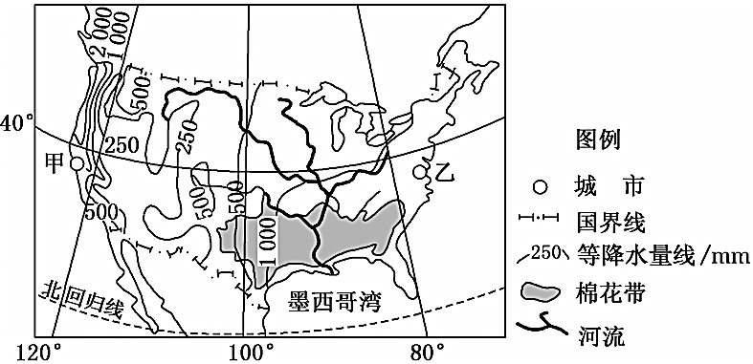

(1)美国西部年降水量大致由沿海向内陆递减，试分析其成因。（6分）

(2)甲城比乙城冬季气温高，夏季气温低，试解释其原因。（4分）
本题在高考真题的基础上进行了一定的改编，直接给出降水分布特点、气温特点，让学生分析其成因，更符合本堂课的学习目标。
作为课堂探究和训练的典型高考题，有利于我们把握高考复习的方向，克服高考复习中出现的一些偏题、怪题，从而提高高考复习效率。
三、适度拓展，激发潜能
课后拓展训练采用11+2模式，精选近年高考题、模拟题。拓展训练题应该可以让学生从多个角度认识和解决微专题《气候成因分析》的问题。
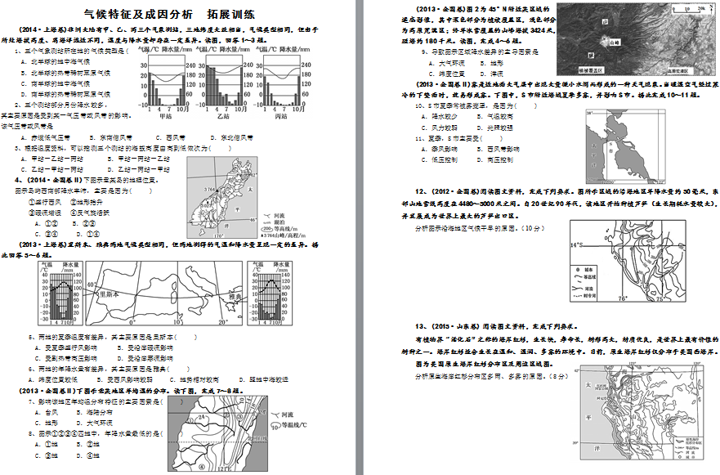四、在展开微专题强化复习时应注意的问题
微专题复习旨在提高高三二轮复习的针对性和有效性，由于工作量较大，在工作开展过程中我们遇到了如下问题：
1、考情（高考试题分析）、学情（学生历次考试问题收集）研究仍需加强、规范和完善。如果不能准确把握考情、学情，对于微专题内容的选择会非常困难。
2、微专题“微”的程度不好把握，过小、过细，不符合复习要求，也无法体现复习的综合性；过大、过粗解决实际问题的效果较差。因此，对于微专题的研究仍需要我们在实践中不断探索和完善。
3、微专题复习注重“讲练结合”，注重发挥教师的主导作用，突出学生的主体地位。
4、建立题库，分类精选近年高考题、模拟题，并在发展的过程中不断补充和完善。
5、发挥集体的力量，开展微专题研讨。
在微专题实践研究过程中，我们也积极寻求各方的帮助，如依托高三备课组、地理教研组。有组织、有计划的一步步展开针对高三二诊后周考中学生所暴露出来的问题。在试卷评讲中，针对学生暴露出的问题，展开微专题复习：一方面，使得试卷评讲课有依有据，有评讲、有训练、有总结、有提升，不会出现一讲到底等低效率现象出现；另一方面，也不会因为高三后期频繁的考试而耽误二轮复习的时间。我们坚信在高三地理备课组老师们的共同努力下，在为期不多的二轮复习时间里，学生对地理基本规律、原理的掌握，分析地理问题、解决地理问题的能力会有显著的提高。

【参考文献】
[1] 肖成全.有效教学[M].辽宁师范大学出版社，2006
[2] 陈澄、樊杰．普通高中地理课程标准（实 验）解读[M]．江苏教育出版社，2004
[3] 郭芳英．以生为本的高三地理二轮复习策略[J]．中学地理教学参考，2015（5）
[4] 王忠彪．初探“微专题”在高三地理二轮复习中的应用[J]．中学地理教学参考，2015（5）
[5] 黄兰祥.见微知著——探析高三复习课中微专题的运用[J].考试与评价.2014（9）
[6] 游忠.微专题:高三地理深度复习的实践与思考[J].中学地理教学参考，2017（1）
[7] 汪宇飞.以微专题为载体的地理新高考二轮复习策略探讨[J].教学月刊·中学版(教学参考)，2017（Z1）
[8] 刘欣.巧设“微专题”助力高三地理复习[J].地理教学，2014（11）
窗体顶端
窗体顶端
窗体顶端
窗体底端
窗体顶端

